Systematické pozorování

V běžném životě obvykle neustále realizujeme tzv. nahodilé pozorování. V rámci cílené diagnostické činnosti bychom ale měli aplikovat pozorování systematické (Prunner, 2003).

Podmínkou systematického pozorování je přesné stanovení
- předmětu (jevu) pozorování a

Pro začínající pozorovatele se doporučuje k registraci využívat 5 - 7 bodovou posuzovací škálu.
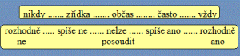

Kvalita pozorovatele

Výsledky pozorování úzce souvisí s tím, jak kvalitními jsme pozorovateli. Souvisí s naší celkovou interpersonální citlivostí, diagnostickými dovednosti získanými minulými zkušenostmi, s úrovní inteligence apod.
Kvalita pozorování však také předpokládá, že jedinec má dobrý vztah sám k sobě, je emocionálně stabilní a schopen udržet si objektivitu a odstup od druhého.

Objektivitu a dostatečný odstup od druhého si lze zachovat pouze v případě znalosti častých chyb pozorovatelů - chyby sociální percepce (Miňhová, Holeček, Prunner, 2009).
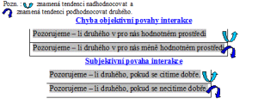
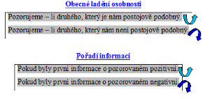
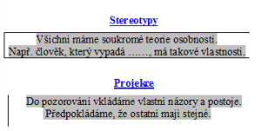
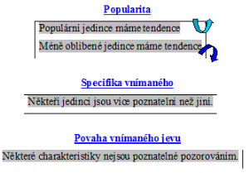

Informační zdroje pozorování

Jako informační zdroj pozorování může sloužit pouze to, co je vnímatelné smysly. V ostatních případech by se jednalo spíše o hodnocení.

